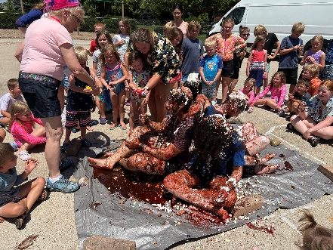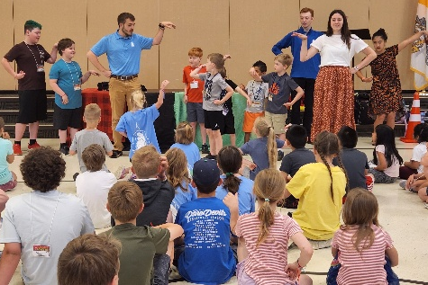
Join us for a fun and faith-filled week! Learn about the Commandments and the Luminous Mysteries of the rosary while growing in your relationship with the Lord!
St. Patrick: June 14-19
Day Program: Evening Program:
Monday-Friday Sunday-Thursday
9am-2:30 pm 6:30-8:15pm
Youth 4 yrs of age through 6th Grade Grades 7-12
Lunch will be provided

Both programs will be held at Bergan Elementary

- Families are asked to donate a snack. This includes individual bags of chips, granola bars, pre-packaged cookies, fruit, etc that will be shared with the group. Please nothing with peanuts.

- We will have a “Get to Know Your Totus Tuus Leaders” on Monday night, June 15th from 5:30 pm to 6:15 pm. Families come to eat pizza and meet the leaders that will be with your children all week.

Cost: $35 per person, with a family maximum of $105.
Checks may be written to St. Patrick.

Turn in registrations to Lori Kisby at the parish office. Contact Lori if you have any questions at lkisby@stpatsfremont.org or 402-721-6611 ext 208.

¡Únete a nosotros para una semana divertida y llena de fe! Aprende sobre los Mandamientos y los Misterios Luminosos del rosario mientras creces en tu relación con el Señor.

San Patricio: 14-19 de junio

Programa diurno: Programa nocturno:
Lunes-viernes Domingo-jueves
9:00 a.m.-2:30 p.m. 6:30-8:15 p.m.
Jóvenes de 4 años hasta 6º grado Grados 7-12
Se proporcionará almuerzo
Ambos programas se realizarán en la Escuela Primaria Bergan

- Se pide a las familias que donen un refrigerio. Esto incluye bolsas individuales de papas fritas, barras de granola, galletas empaquetadas, fruta, etc., que se compartirán con el grupo. Por favor, nada con cacahuates.

- Tendremos un “Conoce a tus líderes de Totus Tuus” el lunes por la noche, 15 de junio, de 5:30 pm a 6:15 pm. Las familias vienen a comer pizza y conocer a los líderes que estarán con sus hijos toda la semana.

Costo: $35 por persona, con un máximo familiar de $105.
Se pueden hacer cheques a nombre de St. Patrick.

Entrega las inscripciones a Lori Kisby en la oficina parroquial. Contacta a Lori si tienes alguna pregunta en lkisby@stpatsfremont.org o al 402-721-6611 ext 208.

Enrollment Form TOTUS TUUS 2024
NAME OF PARENTS/GUARDIANS _______________________________________
ADDRESS : _________________________________________________________
TELEPHONE Home (___ ) _________ Cell (___ ) _________ Email _____________
Children being enrolled in TOTUS TUUS and their grade level for the 2026-2027 school year:
NAME GRADE MEDICAL INFO TO BE AWARE OF
______________________ ______ _____________________________________
______________________ ______ _____________________________________
______________________ ______ _____________________________________
______________________ ______ _____________________________________
$35 per person, with a family maximum of $105.
Checks may be written to St. Patrick.
ADDITIONAL EMERGENCY CONTACT: Name and phone number of an adult to reach in case of emergency in the event that you cannot be reached at the numbers above.
Name_____________________________ Phone Number (_____ )___________
Archdiocese of Omaha Permission to Publish
In an attempt to share information concerning the outstanding accomplishments of our youth, we will write articles, produce videos, and provide pictures for publication in various media, including, but not limited to, the Totus Tuus and diocesan Internet websites, an independently produced DVD, and the Catholic Voice. To include your child and his/her work in this publicity, we must have your written permission. You have the right to revoke permission at any time.
Please Check Below:
_____ I grant permission to the Archdiocese of Omaha and Totus Tuus to use the pictures and video of my child/children in positive media presentations.
_____ I DO NOT grant permission to the Archdiocese of Omaha and Totus Tuus to use the pictures and video of my child/children in positive media presentations.
Signature of Parent/Guardian ____________________________ Date__________
Forma de Inscripción TOTUS TUUS 2024
NOMBRES DE PADRES/TUTOR_____________________________________________________ DIRECCIÓN ________________________________________________________________________ TELÉFONO Casa (____) _________ Celular (____) _________ Correo Electrónico______
Niños siendo inscritos en TOTUS TUUS y sus grados escolares para el año escolar 2023-2024: NOMBRE GRADO CONSCIENCIA DE INFORMACION MÉDICA
______________________________ _________ _____________________________________________
_______________________________ _________ ____________________________________________
_______________________________ _________ ____________________________________________
_______________________________ _________ ____________________________________________
Tarifa: $35 por persona, con un máximo familiar de $105.
Los cheques pueden escribirse a nombre de St. Patrick.

Contacto de Emergencia Adicional: Nombre y número telefónico de un adulto para contactar en caso de emergencia en dado caso de que no se pueda contactar en los números citados anteriormente. .
Nombre________________________ Número Telefónico (_____) _____________
Arquidiócesis de Omaha Permiso de Publicar
Con la intención de compartir información sobre los logros de nuestros jóvenes, escribiremos artículos, produciremos videos, y proveeremos imágenes para publicación en varios medios de comunicación, incluyendo, pero no limitados a, los sitios web diocesanos y de Totus Tuus, un DVD producido independientemente, y el Catholic Voice. Para incluir a su niño(a) y sus obras de trabajo en esta publicidad, necesitamos tener su permiso por escrito. Tiene usted el derecho de revocar permiso en cualquier momento.
Favor de elegir una de las siguientes opciones:
_____ Doy permiso a la Arquidiócesis de Omaha y Totus Tuus en utilizar imágenes y video de mi hijo(a)(s) en presentaciones positivas en los medios de comunicación.
_____ NO DOY permiso a la Arquidiócesis de Omaha y Totus Tuus en utilizar imágenes y video de mi hijo(a)(s) en presentaciones positivas en los medios de comunicación.
Firma del Padre/Tutor ________________________________ Fecha___________

